BÀI 8
CÔNG XƯỞNG SÁNG TẠO

1. Ôn tập, cải tiến mô hình

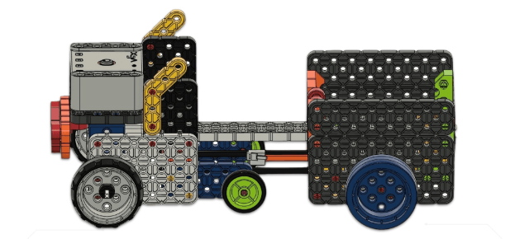
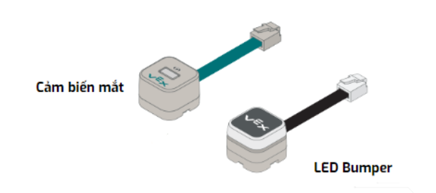

2. Ôn tập thẻ lệnh đã học

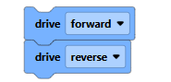 | Nhóm câu lệnh di chuyển tiến, lùi liên tục
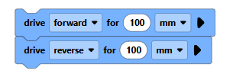 | Nhóm câu lệnh di chuyển tiến lùi không liên tục
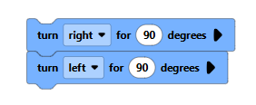 | Nhóm câu lệnh quay trái, quay phải một góc 90 độ
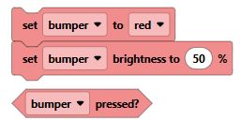 | Nhóm thẻ lệnh LED Bumper:  - Phát sáng màu đỏ  - Tăng độ sáng của đèn  - Khi bumper được nhấn
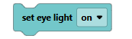 | Thẻ lệnh bật-tắt đèn của cảm biến mắt
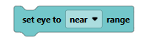 | Thẻ lệnh cài đặt tầm nhìn của mắt
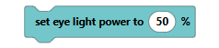 | Thẻ lệnh điều chỉnh độ sáng của đèn
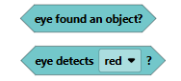 | Thẻ lệnh khi mắt nhìn thấy vật thể  Thẻ lệnh khi mắt nhìn thấy màu đỏ
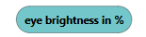 | Thẻ lệnh đo độ sáng của vật thể
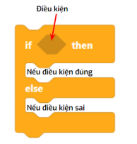 | Thẻ lệnh điều kiện, nếu điều kiện đúng sẽ thực hiện câu lệnh tương ứng, còn nếu điều kiện sai sẽ thực hiện câu lệnh tương ứng còn lại
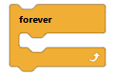 | Thẻ lệnh lặp lại mãi mãi, lặp lại các câu lệnh bên trong từ lúc bắt đầu tới lúc dừng chương trình

3. BÀI TẬP
Trả lời các câu hỏi sau đây:
1. Tốc độ tối đa của động cơ là mức bao nhiêu? Có thể tùy chỉnh câu lệnh tốc độ lên bao nhiêu % là tối đa?

2. Nếu thay đổi độ sáng của mắt về 0% thì đèn của mắt sẽ ở trạng thái nào?

